实验9 MVC模式的应用
—— Model（JavaBean）+ View（JSP）+ Controller（Servlet） ——

班级 | 软工3班 | 学号 | 3242052051355
姓名 | 洪耀东 | 实验日期 | 2026年6月16日

一、实验目的
1. 理解MVC设计模式的基本思想和各层职责；
2. 掌握使用Servlet+JSP+JavaBean实现MVC模式的方法；
3. 认真书写实验报告，如实填写各项实验内容。

二、实验环境
操作系统：Windows 11 Home China
JDK版本：JDK 25.0.2 (Temurin)
Web服务器：Apache Tomcat 11.0.22 (Jakarta EE)
开发工具：VS Code / 文本编辑器
浏览器：Microsoft Edge
运行方式：部署在Tomcat webapps/experiment09/目录下，Java类编译到WEB-INF/classes/model/，通过 http://localhost:8088/experiment09/inputNumber.jsp 访问

三、实验内容
使用MVC模式实现一个简单的计算器应用，分为三层：
Model层（模型）：Computer.java为实体模型，封装两个操作数（operand1、operand2）、运算符（operator）和计算结果（result）；CalculateBean.java为业务模型，包含calculate(Computer)方法，根据运算符执行加减乘除运算（除法需检查除数不为0）。
View层（视图）：inputNumber.jsp为输入页面，提供两个数字输入框和一个运算符下拉选择框（+、-、*、/），表单提交到handleComputer；showResult.jsp为结果展示页面，显示算式和结果，或显示错误信息。
Controller层（控制器）：HandleComputer.java为Servlet（@WebServlet("/handleComputer")），在doPost()中获取请求参数，创建Computer实体并设置属性，调用CalculateBean.calculate()执行计算，将结果存入request属性，forward到showResult.jsp显示。

四、实验练习——程序源代码
1. Computer.java - 实体模型（Model）
📄 experiment09/WEB-INF/classes/model/Computer.java
package model;

/** 实体模型 - 存储计算数据 */
public class Computer {
private double operand1;
private double operand2;
private String operator;
private double result;

public Computer() {}

public double getOperand1() { return operand1; }
public void setOperand1(double operand1) { this.operand1 = operand1; }

public double getOperand2() { return operand2; }
public void setOperand2(double operand2) { this.operand2 = operand2; }

public String getOperator() { return operator; }
public void setOperator(String operator) { this.operator = operator; }

public double getResult() { return result; }
public void setResult(double result) { this.result = result; }
}

2. CalculateBean.java - 业务模型（Model）
📄 experiment09/WEB-INF/classes/model/CalculateBean.java
package model;

/** 业务模型 - 执行计算逻辑 */
public class CalculateBean {

/** 对Computer实体进行计算 */
public void calculate(Computer computer) {
double num1 = computer.getOperand1();
double num2 = computer.getOperand2();
String op = computer.getOperator();
double result;

switch (op) {
case "+":
result = num1 + num2;
break;
case "-":
result = num1 - num2;
break;
case "*":
result = num1 * num2;
break;
case "/":
if (num2 == 0) {
throw new ArithmeticException("除数不能为零！");
}
result = num1 / num2;
break;
default:
throw new IllegalArgumentException("不支持的运算符：" + op);
}
computer.setResult(result);
}
}

3. HandleComputer.java - Servlet控制器（Controller）
📄 experiment09/WEB-INF/classes/model/HandleComputer.java
package model;

import jakarta.servlet.*;
import jakarta.servlet.http.*;
import jakarta.servlet.annotation.*;
import java.io.IOException;

/** Servlet控制器 - 处理计算机请求 */
@WebServlet(urlPatterns = {"/handleComputer"})
public class HandleComputer extends HttpServlet {

@Override
protected void doPost(HttpServletRequest request, HttpServletResponse response)
throws ServletException, IOException {
request.setCharacterEncoding("UTF-8");

try {
// 获取请求参数
double num1 = Double.parseDouble(request.getParameter("operand1"));
double num2 = Double.parseDouble(request.getParameter("operand2"));
String operator = request.getParameter("operator");

// 创建实体模型
Computer computer = new Computer();
computer.setOperand1(num1);
computer.setOperand2(num2);
computer.setOperator(operator);

// 调用业务模型进行计算
CalculateBean calc = new CalculateBean();
calc.calculate(computer);

// 将结果存入request
request.setAttribute("computer", computer);
request.setAttribute("operatorSymbol", getOperatorSymbol(operator));

// 转发到显示页面
request.getRequestDispatcher("/showResult.jsp").forward(request, response);

} catch (NumberFormatException e) {
request.setAttribute("error", "请输入有效的数字！");
request.getRequestDispatcher("/showResult.jsp").forward(request, response);
} catch (ArithmeticException e) {
request.setAttribute("error", e.getMessage());
request.getRequestDispatcher("/showResult.jsp").forward(request, response);
} catch (Exception e) {
request.setAttribute("error", "计算出错：" + e.getMessage());
request.getRequestDispatcher("/showResult.jsp").forward(request, response);
}
}

@Override
protected void doGet(HttpServletRequest request, HttpServletResponse response)
throws ServletException, IOException {
doPost(request, response);
}

/** 格式化数字（整数不显示小数点） */
private String formatNumber(double num) {
if (num == (long) num) {
return String.valueOf((long) num);
}
return String.valueOf(num);
}

/** 获取运算符符号 */
private String getOperatorSymbol(String operator) {
if ("*".equals(operator)) {
return "×"; // ×
} else if ("/".equals(operator)) {
return "÷"; // ÷
}
return operator;
}
}

4. inputNumber.jsp - 计算器输入页面（View）
📄 experiment09/inputNumber.jsp
<%@ page language="java" contentType="text/html; charset=UTF-8" pageEncoding="UTF-8"%>
<!DOCTYPE html>
<html>
<head>
<meta charset="UTF-8">
<title>MVC模式 - 四则运算</title>
<style>
body { font-family: Arial, sans-serif; margin: 50px auto; width: 450px; }
h2 { text-align: center; color: #333; }
.calc-box { background: #f5f5f5; padding: 25px; border-radius: 8px; border: 1px solid #ddd; }
.form-group { margin-bottom: 15px; }
label { display: block; margin-bottom: 5px; font-weight: bold; }
input[type="text"], select {
width: 95%; padding: 8px; border: 1px solid #ccc; border-radius: 4px;
}
select { width: 100%; }
input[type="submit"] {
width: 100%; padding: 10px; background: #009966; color: white;
border: none; border-radius: 4px; font-size: 16px; cursor: pointer; margin-top: 10px;
}
input[type="submit"]:hover { background: #007a4d; }
.model-info { font-size: 12px; color: #888; margin-top: 20px; text-align: center; }
</style>
</head>
<body>
<h2>MVC模式 - 四则运算计算器</h2>
<div class="calc-box">
<form action="handleComputer" method="post">
<div class="form-group">
<label>第一个操作数：</label>
<input type="text" name="operand1" placeholder="请输入第一个数字" required>
</div>
<div class="form-group">
<label>运算符：</label>
<select name="operator">
<option value="+">加法 (+)</option>
<option value="-">减法 (-)</option>
<option value="*">乘法 (×)</option>
<option value="/">除法 (÷)</option>
</select>
</div>
<div class="form-group">
<label>第二个操作数：</label>
<input type="text" name="operand2" placeholder="请输入第二个数字" required>
</div>
<input type="submit" value="计算">
</form>
</div>
<div class="model-info">
<p><strong>MVC模式说明：</strong></p>
<p>M(Model): Computer.java (实体模型) + CalculateBean.java (业务模型)</p>
<p>V(View): inputNumber.jsp + showResult.jsp (视图)</p>
<p>C(Controller): HandleComputer.java (Servlet控制器)</p>
</div>
</body>
</html>

5. showResult.jsp - 计算结果页面（View）
📄 experiment09/showResult.jsp
<%@ page language="java" contentType="text/html; charset=UTF-8" pageEncoding="UTF-8"%>
<!DOCTYPE html>
<html>
<head>
<meta charset="UTF-8">
<title>计算结果</title>
<style>
body { font-family: Arial, sans-serif; margin: 50px auto; width: 500px; text-align: center; }
.result-box { background: #e8f5e9; padding: 30px; border-radius: 8px; border: 2px solid #4CAF50; }
.error-box { background: #ffebee; padding: 30px; border-radius: 8px; border: 2px solid #f44336; }
h2 { color: #006633; }
.equation { font-size: 28px; font-weight: bold; color: #006633; margin: 20px 0; }
.error-msg { color: #f44336; font-size: 16px; }
.back-link { display: inline-block; margin-top: 20px; padding: 10px 25px;
background: #009966; color: white; text-decoration: none; border-radius: 4px; }
.back-link:hover { background: #007a4d; }
.info { font-size: 12px; color: #888; margin-top: 15px; }
</style>
</head>
<body>
<%
String error = (String) request.getAttribute("error");
if (error != null) {
%>
<div class="error-box">
<h2 style="color:#f44336;">计算出错</h2>
<p class="error-msg"><%= error %></p>
</div>
<% } else { %>
<div class="result-box">
<h2>计算结果</h2>
<p class="equation">
<%= request.getAttribute("operand1") %>
<%= request.getAttribute("operator") %>
<%= request.getAttribute("operand2") %>
=
<span style="color:#ff6600;"><%= request.getAttribute("result") %></span>
</p>
<p style="color:#666; font-size:14px;">
计算时间：<%= new java.util.Date() %>
</p>
</div>
<% } %>
<a href="inputNumber.jsp" class="back-link">← 返回继续计算</a>
<p class="info">基于Servlet的MVC模式实现 - Model-View-Controller</p>
</body>
</html>

五、运行结果截图
图1：MVC模式的应用 - 运行效果截图
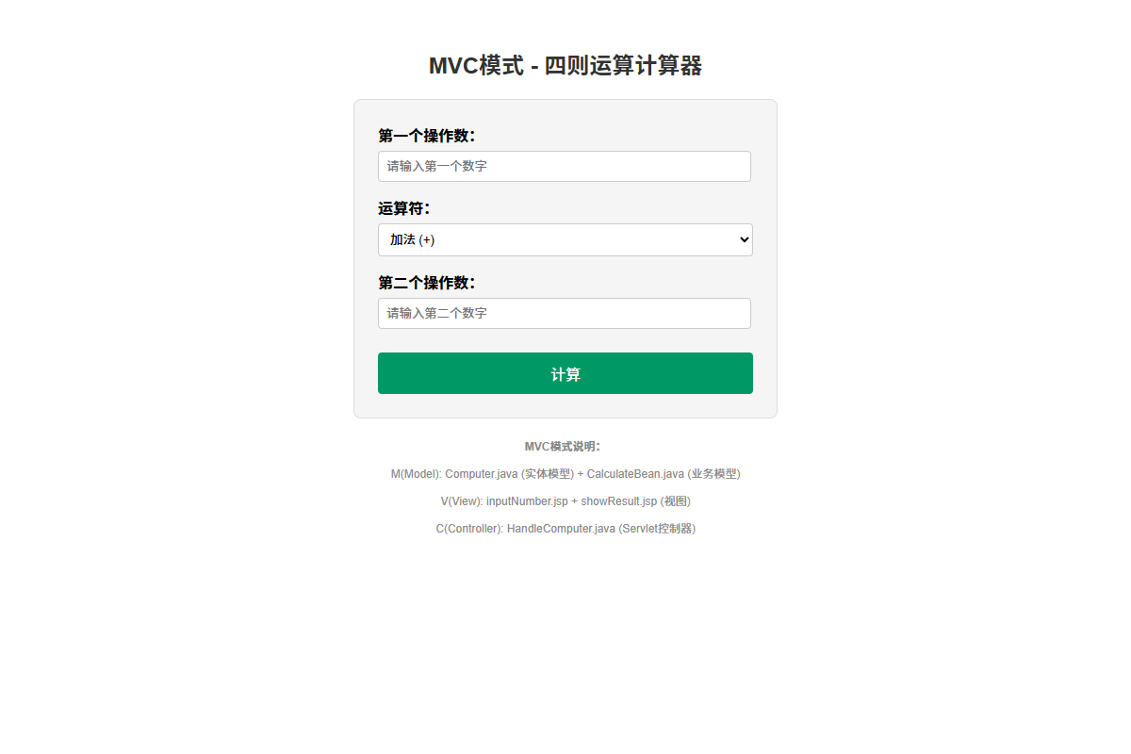

六、实验心得
本次实验完整实践了MVC设计模式。Model层（Computer+CalculateBean）负责数据封装和业务逻辑处理，与界面无关；View层（JSP页面）专注于页面展示；Controller层（HandleComputer Servlet）作为协调者，接收请求、调用业务逻辑、选择视图。这种分层架构使代码职责清晰、耦合度低、便于维护和扩展，是JavaWeb开发中的核心设计模式。

